# Контроль качества и сроков IT-проекта

### Контроль качества

Управление качеством проекта осуществляется на протяжении всего жизненного цикла проекта. На рисунке представлены стадии управления качеством проекта.

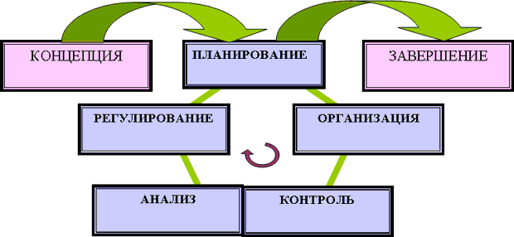

Стадия "Концепция". На этой стадии определяется политика и стратегия для обеспечения качества разрабатываемого продукта, удовлетворяющего ожидаемым запросам потребителя. "Концепция" имеет следующие разделы:

* Политика и стратегия качества;
* Общие требования и принципы обеспечения качества;
* Стандарты, нормы и правила;
* Интеграция функций обеспечения качества;
* Требования к системе управления качеством.

Стадия планирования. На стадии планирования качества определяются стандарты, которые следует использовать, чтобы содержание проекта оправдывало ожидания участников проекта. Планирование качества включает как идентификацию этих стандартов, так и поиск путей их реализации. Ниже перечислены основные задачи стадии планирования:

* определение показателей оценки качества;
* определение технических спецификаций;
* описание процедур управления качеством;
* составление списка объектов контроля;
* выбор методов и средств оценки качества;
* описание связей с другими процессами;
* разработка плана управления качеством.

Стадия организации. Стадии организации контроля качества предполагает создание необходимых и достаточных организационных, технических, финансовых и др. условий для обеспечения выполнения требований к качеству проекта и продукции проекта и возможностей их удовлетворения.

Стадия контроля. Контроль качества заключается в определении соответствия результатов проекта стандартам качества и причин нарушения такого соответствия.

Стадии регулирования и анализа. Стадия осуществления контроля качества предполагает регулярную проверку хода реализации проекта в целях установления фактического соответствия определенным ранее требованиям.

* Сравнение фактических результатов проекта с требованиями.
* Анализ прогресса качества в проекте на протяжении его жизненного цикла.
* Формирование списка отклонений.
* Корректирующие действия.
* Документирование изменений.

Стадия завершения. На стадии завершения выполняются сводная оценка качества результатов проекта, завершающая приемка, составление списка претензий по качеству, разрешение конфликтов и споров, оформление документации, анализ опыта и полученных уроков по управлению качеством.

Основными процессами обеспечения качества проекта являются планирование качества, его обеспечение и контроль. Связь этих процессов, их входы и выходы представлены на рисунке.

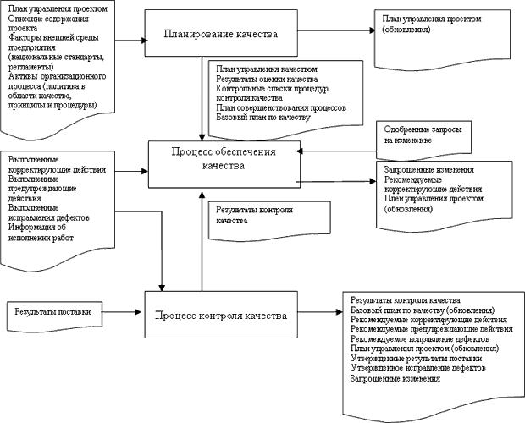

**Планирование качества** - процесс определения того, какие из стандартов качества относятся к данному проекту и как их удовлетворить.

Планирование качества осуществляется как часть планирования проекта и выполняется совместно руководителем проекта, архитектором проекта и ответственным за качество проекта. В план управления качеством включаются работы, выполнение которых обеспечивает качество результатов проекта. Одной из главных составляющих плана управления качеством IT-проектов, является план проведения тестирования. Пример формы плана тестирования представлен на рисунке.

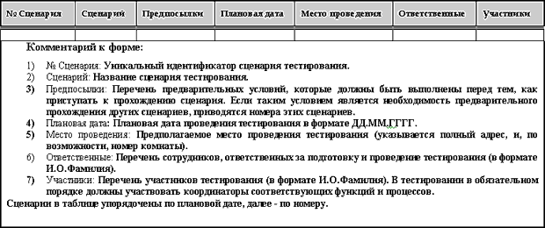

План по качеству должен определять, как в проекте будет обеспечено качество выполнения работ с позиции организационной структуры, ресурсов, методического обеспечения. На стадии планирования качества рекомендуется разработать документы, регламентирующие действия по контролю качества управления проектом (форму отчетности по выполнению проекта, анкеты мониторинга проекта) и процедуры управления качеством, например контроль качества результатов проекта, контроль качества документов проекта, утверждение документов проекта, подготовка и проведение контроля проекта. Для контроля качества документов проекта в плане по качеству следует определить список лиц, согласующих и утверждающих каждый документ проекта, сроки и форму их согласования. Пример плана согласования документа приведен на рисунке.

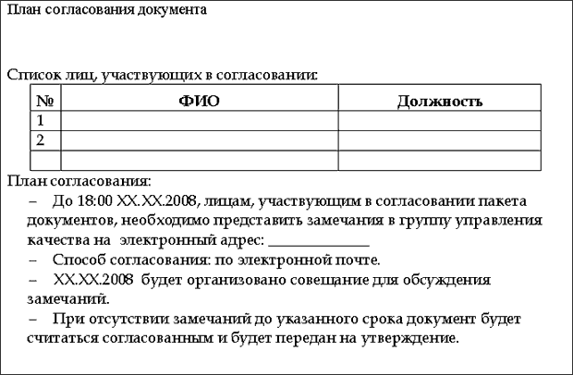На IT-проектах вводится множество специфических терминов, поэтому в план контроля качества проекта необходимо включать разработку и согласование глоссария проекта. Глоссарий проекта представляет собой структурированный список всех терминов и определений проекта, а также используемых аббревиатур с кратким описанием их смысла. Как правило, Руководитель группы управления качеством отвечает за пополнение и работу с Глоссарием проекта на основании поступающих документов. Проверка глоссариев документов проводится в рамках времени, отведенного на общий контроль качества документов. Пример формы Глоссария представлен на рисунке.

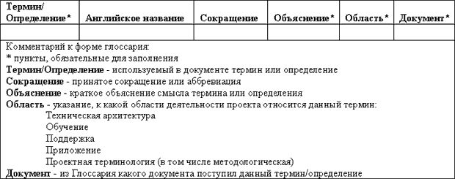

**Планирование качества** - процесс определения того, какие из стандартов качества относятся к данному проекту и как их удовлетворить.

Планирование качества начинается с определения целей качества проекта, политик и стандартов, относящихся к содержанию проекта. Потом определяются действия и обязанности членов команды, выполнение которых необходимо для достижения целей и соблюдения стандартов. Результат планирования качества представляется в форме планов обеспечения качества и процессов управления, обеспечивающих выполнение этих планов, и достигается путем синхронизации с основными (планирование содержания, расписания, стоимости) и вспомогательными (планирование рисков, команды) процессами планирования.

Заказчик устанавливает стандарты качества. Стандарты могут быть международными, национальными или корпоративными. После того как стандарты качества установлены, нужно определить задачи, решение которых обеспечит соответствие стандартам, далее закрепляется ответственность за выполнение намеченных работ и сроки их исполнения.

### Входная информация процесса планирования качества

**Факторы внешней среды предприятия** - правила, стандарты и предписания, свойственные определенным областям приложения.

**Активы организационного процесса** - политика в области качества, принятая на предприятии, процедуры и предписания, базы данных и накопленные знания из предыдущих проектов.

**План управления проектом** обеспечивает интеграцию процесса планирования качества с другими процессами планирования.

**Описание содержания проекта** является ключевым входом для планирования качества, так как оно содержит описание главных целей проекта, а также критериев приемки и пороговых величин значения стоимости, времени или ресурсов.

### Планирование качества: инструменты и методы

**Иерархическая структура работ** (она же структурная декомпозиция работ) — это разбиение проекта на более мелкие и измеримые части. **ИСР** описывает все результаты или работы, которые должны быть получены или выполнены для завершения проекта.

Для планирования качества проекта рекомендуется использовать нижеследующие методы:

**Программа обеспечения качеством** - план действий, обеспечивающий соответствие фактического качества запланированному.

**Анализ выгод и затрат.** При планировании качества необходимо принимать во внимание соотношение прибыли и затрат. Цель метода - выдержать необходимое соотношение между доходами и затратами в проекте. Обеспечение качества проекта, несомненно, приводит к дополнительным расходам, поэтому для каждого предложенного метода обеспечения качества необходимо анализировать коэффициент рентабельности.

Основная выгода от затрат на профилактику дефектов заключается в уменьшении числа доработок, что в свою очередь ведёт к уменьшению затрат.

На рисунке представлен выбор оптимальной пропорции затрат на профилактику дефектов и устранение дефектов.

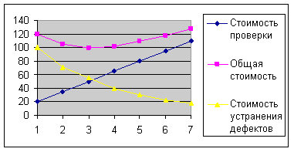

**Бенчмаркинг** включает в себя сопоставление проекта с другими проектами с целью выработать идеи для повышения качества исполнения проекта.

**Планирование экспериментов** - статистический метод, позволяющий определить факторы, которые оказывают влияние на определенные переменные величины продукта или процесса.

**Стоимость качества** - совокупная стоимость всех действий, направленных на повышение качества, а также на предупреждение факторов, способных вызвать снижение качества.

#### Планирование качества: выходы

**План управления качеством** - описание того, каким образом команда управления проектом будет осуществлять политику в области качества.

Мероприятия по обеспечению качества должны быть разработаны в самом начале проекта и проводиться на основе независимых экспертных оценок.

**Контрольные списки процедур контроля качества** - структурированный документ, который используется для подтверждения выполнения всех намеченных операций. Такие списки позволяют убедиться в правильной последовательности действий в часто выполняемых задачах.

**Базовый план по качеству** содержит требования к качеству данного проекта и служит основой для оценки по исполнению требований качества.

**Обновления в плане управления проектом**. Обновление плана происходит вследствие добавления к нему вспомогательного плана управления качеством.

### Процесс обеспечения качества

Обеспечение качества - процесс выполнения плановых систематических операций по качеству, которые обеспечивают выполнение всех предусмотренных процессов, необходимых для того, чтобы проект соответствовал установленным требованиям по качеству.

Функцию обеспечения качества может выполнять команда проекта, руководство исполняющей организации, заказчик или спонсор, другие участники проекта. Для контроля качества проекта проводятся аудиторские проверки, целью которых является выяснение, удовлетворяет ли качество проекта стандартам, установленным в плане обеспечения качества.

#### Входы процесса обеспечения качества

* **План управления качеством**, содержащий описание, как будет осуществляться обеспечение качества в рамках проекта.
* **Результаты оценки качества.**
* **План улучшения процесса.**
* **Информация об исполнении работ** – это информация (о состоянии результатов поставки, о необходимых корректирующих действиях, а также отчеты об исполнении), которая используется при проведении аудита, экспертной оценке качества и анализе процессов.
* **Одобренные запросы на изменение.**
* **Контрольные списки качества**. Контрольный список представляет собой страницу с инструкциями для проверяющего лица. Пункты списка должны быть достаточно значимыми, поскольку, если контрольный список будет перегружен, его не будут использовать.
* **Результаты контроля качества** – результат выполнения операций по контролю качества. Данные о результатах контроля передаются исполняющей организации для использования в процессе обеспечения качества, для повторной оценки и анализа стандартов качества.

#### Процесс обеспечения качества: инструменты и методы

**Инструменты и методы планирования качества** могут использоваться для операций по обеспечению качества.

**Аудит качества** - независимая экспертная оценка, определяющая, насколько операции проекта соответствуют правилам и процессам. Целью аудита качества является выявление неэффективных и экономически не оправданных правил и процессов. Количество и сроки плановых проектных аудитов могут определяться основными этапами проекта или ключевыми событиями. Внеплановые аудиты проводятся по запросам Заказчика, руководителей департаментов и отделов.

Схема проведения внутреннего аудита качества проекта может выглядеть следующим образом:

* анализ исправления замечаний предыдущей проверки;
* проведение проверки проекта в соответствии с контрольными списками;
* оформление отчета о контроле качества;
* информирование команды проекта о появлении новых отчетных документов.

**Анализ процесса** предусматривает выполнение действий, описанных в плане улучшения процесса и направленных на выявление организационных и технических моментов, которые нуждаются в улучшении.

#### Процесс обеспечения качества: выходы

**Запрошенные изменения** имеют целью проведение специальных мероприятий по повышению эффективности правил, процедур и процессов в исполняющей организации.

**Рекомендованные корректирующие действия**. **Корректирующее действие** - это рекомендованное к немедленному исполнению действие, выработанное в результате мероприятий по обеспечению качества (аудита или анализа процессов).

**Обновления в активах организационного процесса**. Обновленные стандарты качества используются в дальнейшем процессе контроля качества.

**Обновления в плане управления проектом.** План подлежит обновлению согласно изменениям, в плане управления качеством, выработанным в результате процесса обеспечения качества. Запрошенные изменения в план управления проектом и во вспомогательные планы (добавления, изменения, удаления) подвергаются экспертной оценке и вносятся в соответствующие планы в процессе общего управления изменениями.

### Процесс контроля качества

**Контроль качества** - процесс, который включает отслеживание промежуточных результатов проекта, определение их соответствия принятым стандартам и разработку действий для устранения причин, вызывающих отклонения от стандарта.

**Цель контроля качества** – определение соответствия результатов поставки определенным требованиям.

Управление качеством должно производиться на всех этапах выполнения проекта. Количественная оценка контроля качества осуществляется на основе статистического анализа и теории вероятности.

#### Процесс контроля качества: входы

* **План управления качеством.**
* **Результаты оценки качества.**
* **Контрольные списки процедур контроля качества.**
* **Активы организационного процесса.**
* **Информация об исполнении работ** включает техническое измерение исполнения, состояние завершенности результатов поставки проекта и исполнение необходимых корректирующих действий.
* **Одобренные запросы на изменение** могут содержать такие изменения, как исправленные методы работы и исправленное расписание.
* **Результаты поставки**.

#### Процесс контроля качества: инструменты и методы

Следует отметить, что большинство инструментов качества, являются средствами визуализации и организации знаний, которые систематическим образом облегчает понимание и конечную диагностику проблем.

Для осуществления контроля качества используют следующие методы и средства:

**Диаграмма причинно-следственных связей** помогает отразить возможные причины, влияющие на качество продукта или процесса в проекте. Такая диаграмма, которую также называют диаграммой Исикавы или диаграммой рыбьего скелета, иллюстрирует связь различных факторов с возможными проблемами или эффектами.

Диаграмма позволяет в простой и доступной форме систематизировать все потенциальные причины рассматриваемых проблем, выделить самые существенные и провести поуровневый поиск первопричины.

Проблема обозначается основной стрелкой. Факторы, которые усугубляют проблему, отражают стрелками, покосившимися к основной вправо, а те, которые нейтрализуют проблему — с наклоном влево. К стрелкам факторов могут быть добавлены стрелки, влияющих на них факторов второго порядка и т. д.

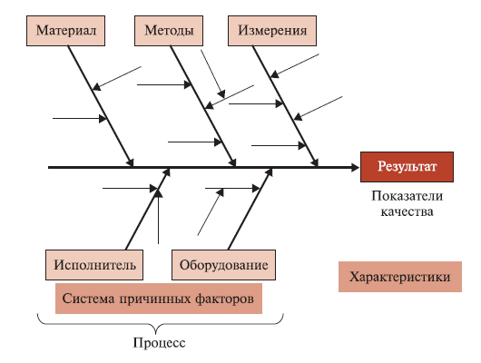**Контрольные диаграммы** предназначены для определения стабильности протекания процесса и предсказуемости его развития. Отражают результаты осуществления проекта во времени и используются для определения, вызваны ли наблюдаемые отклонения процесса обычными вариациями в процессе или же свидетельствуют о выходе процесса из-под контроля.

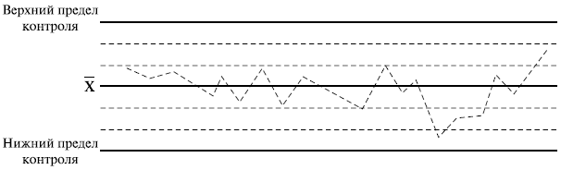

При помощи контрольной диаграммы можно определять, как внесенные изменения повлияли на улучшение процесса, - это осуществляется посредством постоянного мониторинга выходных данных процесса во времени. Контрольные диаграммы могут использоваться для отображения жизненного цикла как проекта, так и продукта. Например, применение контрольных диаграмм в проекте позволяет определить, насколько отклонения по стоимости и отклонения по срокам выходят за рамки допустимых пределов (скажем, +/-10 процентов). Контрольные диаграммы можно использовать для наблюдения за любыми выходными переменными. Хотя контрольные графики чаще всего нужны для отслеживания повторяющихся операций, они также могут применяться для наблюдения за колебаниями издержек и исполнением расписания, за объемом и частотой изменения содержания проекта, за ошибками в документах проекта или другими результатами управления. Это позволяет определить, насколько действенным является процесс управления проектом.

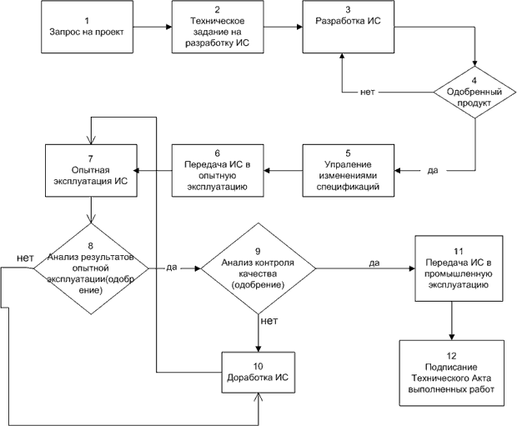

**Диаграммы зависимостей** помогают анализировать причины возникновения проблем. Диаграмма зависимостей представляет собой графическое отображение процесса. Существует множество различных стилей представления этих диаграмм, но все они отображают операции, точки принятия решений и порядок обработки данных. Диаграммы зависимостей дают представление о том, как различные элементы системы взаимодействуют между собой. Такая диаграмма зависимостей может оказать помощь команде проекта в прогнозировании, где и какие могут возникнуть проблемы с качеством, - и, следовательно, в разработке мер по их предотвращению.

**Диаграмма Парето** представляет собой особый тип гистограммы, упорядоченной по частоте возникновения.

Диаграмма Парето — это инструмент, позволяющий распределить усилия для разрешения проблем и выявить основные причины, с которых нужно начинать действовать. Метод анализа Парето заключается в классификации проблем качества на немногочисленные, но существенно важные и многочисленные, но несущественные. Он позволяет распределить усилия и установить основные факторы, с которых нужно начинать действовать с целью преодоления возникающих проблем.

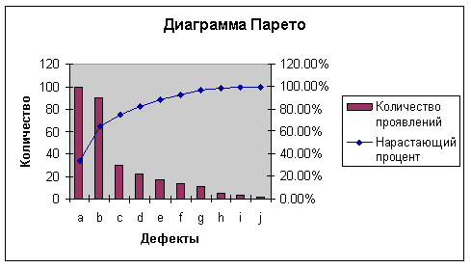При использовании диаграммы Парето для выявления результатов деятельности и причин наиболее распространенным методом является АВС-анализ.

Сущность **АВС-анализа** в данном контексте заключается в определении трех групп, имеющих три уровня важности для управления качеством:

* группа А — наиболее важные, существенные проблемы, причины, дефекты (80%).
* группа В — причины, которые в сумме имеют не более 20%;
* группа С — самые многочисленные, но при этом наименее значимые причины и проблемы.

АВС-анализ позволяет обоснованно определять приоритеты работ по управлению качеством проекта.

Диаграммы Парето логически связаны с Законом Парето, который гласит, что относительно малое число причин обычно приводит к большинству проблем или дефектов. Этот закон также известен как принцип 80/20, согласно которому 80 процентов проблем создается 20-ю процентами причин.

**Схема прогноза** отображает историю и модель изменений. Она представляет собой линейный график, отображающий точки ввода данных, расположенные на графике в порядке их возникновения. Схема прогноза дает представление о трендах процесса во времени, колебаниях во времени, а также о позитивных и негативных изменениях процесса во времени

**Статистические выборки** - это часть контролируемой продукции, позволяющей сделать вывод обо всей продукции данного вида в проекте.

**Инспекция** включает такие процессы, как тестирование, предпринятое с целью определения соответствия результатов проекта принятым требованиям и стандартам. Различают тестирование как отдельных процессов, так и их совокупности (интеграционное тестирование).

**Проверка исправления дефектов** - это действие, предпринимаемое отделом контроля качества, чтобы удостовериться, что дефекты продукта исправлены и сам продукт полностью соответствует Техническому заданию и спецификации.

#### Выходы процесса контроля качества

* **Результаты контроля качества** представляют собой результаты мероприятий по контролю качества.
* **Добавление в базовый план по качеству (обновления).**
* **Рекомендованные корректирующие действия** - определенные мероприятия, проведение которых вызвано результатами операций по контролю качества.
* **Рекомендованные предупреждающие действия** - специальные мероприятия по предупреждению возникновения условий, при которых процессы проекта могут выйти за пределы установленных параметров.
* **Обновления в плане управления проектом.**
* **Обновления в активах организационного процесса**, содержащие заполненные контрольные списки и документацию о накопленных знаниях.
* **Утвержденные результаты поставки.**
* **Результатом процесса контроля качества является утвержденные результаты поставки.**

### Управление сроками проекта

Управление сроками проекта состоит из:

1. **Определение операций –** процесс определения конкретных операций, которые необходимо выполнить для получения результатов проекта.
2. **Определение последовательности операций –** процесс выявления и документирования зависимостей между операциями проекта.
3. **Оценка ресурсов операций –** процесс оценки типов и количества материалов, человеческих ресурсов, оборудования или поставок, необходимых для выполнения каждой операции.
4. **Оценка длительности операций –** процесс приблизительного определения количества рабочих периодов, требуемых для завершения отдельных операций при предполагаемых ресурсах.
5. **Разработка расписания –** процесс анализа последовательностей операций, их длительности, потребности в ресурсах и временных ограничений для создания расписания проекта.
6. **Управление расписанием –** процесс мониторинга статуса проекта для корректировки его исполнения и внесения изменений в базовое расписание.

#### Общая схема управления сроками проекта

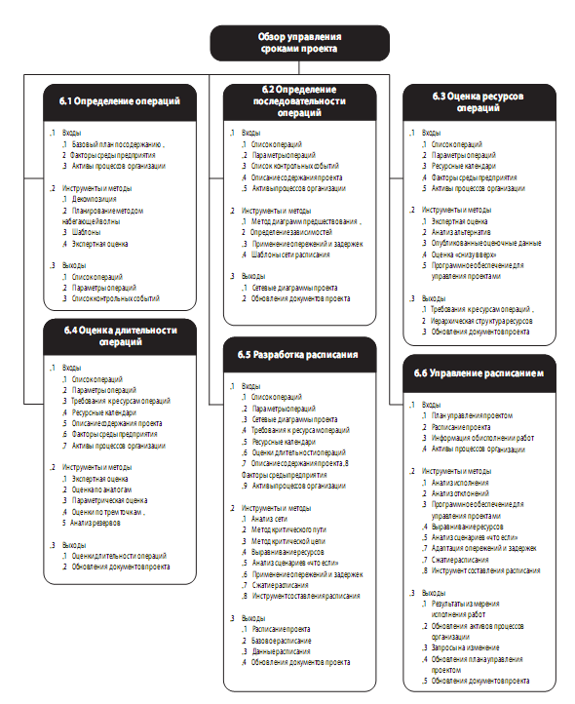

#### Определение операций

**Определение операций** – процесс определения конкретных операций, которые необходимо выполнить для получения результатов проекта. В процессе разработки Иерархической Структуры Работ (ИСР) определяются результаты самого нижнего уровня – операции, которые описывают работу, необходимую для выполнения пакета работ. Операции предоставляют основу для оценки, планирования, исполнения, мониторинга и контроля работ по проекту. Подразумевается, что определение и планирование операций расписания в данном процессе проводятся таким образом, который обеспечивает достижение целей проекта

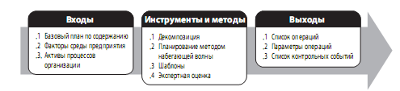

##### Определение операций: входы

1. **Базовый план по содержанию**

Результаты, ограничения и допущения проекта документируются в базовом плане по содержанию и детально рассматриваются при определении операций.

1. **Факторы среды предприятия**

Факторы среды предприятия, которые могут оказывать влияние на процесс определения операций, включают в себя информационную систему управления проектами, не ограничиваясь только ей.

1. **Активы процессов организации**

Активы процессов организации, которые могут оказывать влияние на процесс определения операций, включают в себя, среди прочего:

* существующие формальные и неформальные, связанные с планированием, правила, процедуры и руководящие указания, такие как методология составления расписания, которые учитываются при определении операций;
* базу накопленных знаний, содержащую историческую информацию относительно списков операций, использованных в предыдущих подобных проектах.

##### Определение операций: инструменты и методы

1. **Декомпозиция**
2. **Планирование методом набегающей волны**

Планирование методом набегающей волны представляет собой вид планирования способом последовательной разработки, при котором работа, которая должна быть выполнена в ближайшей перспективе, планируется в деталях на низшем уровне ИСР, а работа в отдаленном будущем планируется на более высоком уровне ИСР

1. **Шаблоны**

В качестве шаблона для нового проекта зачастую можно использовать стандартный перечень операций из предыдущего проекта или его часть.

1. **Экспертная оценка**

##### Определение операций: выходы

1. **Список операций -** исчерпывающий перечень, включающий все операции расписания, предусмотренные для данного проекта. В список операций входят идентификатор операции и описание содержания работ по каждой операции, подробное настолько, чтобы члены команды проекта понимали, какие работы необходимо провести.
2. **Параметры операции -** расширяют ее описание путем определения ряда элементов, связанных с каждой операцией. Элементы каждой операции формируются с течением времени. На первоначальных стадиях проекта они могут включать в себя идентификатор операции, идентификатор ИСР и название операции, а в конце формирования – коды и описание операции, перечни предшествующих и последующих операций, логические взаимосвязи, опережения и задержки, требования к ресурсам, статусные даты, ограничения и допущения.
3. **Список контрольных событий –** списокважных моментов или событий проекта. Список контрольных событий определяет все контрольные события, указывая при этом, является ли контрольное событие обязательным (например, необходимым согласно контракту) или необязательным (например, основывающимся на исторической информации).

#### Определение последовательности операций

**Определение последовательности операций** – процесс определения и документирования взаимосвязей между операциями проекта. Определение последовательности операций осуществляется с помощью логических взаимосвязей.

Каждая операция и контрольное событие, кроме первых и последних, связаны по крайней мере с одной предшествующей и одной последующей операцией. Иногда бывает необходимо использовать время опережения или задержки между операциями для поддержания реалистичного и достижимого расписания проекта. Определение последовательности может быть выполнено с помощью программ управления проектами или с помощью автоматических или ручных методов

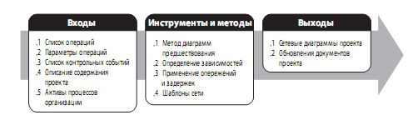

##### Определение последовательности операций: входы

* Список операций
* Параметры операций
* Список контрольных событий
* Описание содержания проекта
* Активы процессов организации

##### Определение последовательности операций: инструменты и методы

* Метод диаграмм предшествования
* Определение зависимостей
* Применение опережений и задержек
* Шаблоны сети

##### Определение последовательности операций: выходы

* Сетевые диаграммы проекта
* Обновленные версии документов проекта

#### Оценка ресурсов операций

**Оценка ресурсов операции** – это процесс **оценки** типа и количества материалов, человеческих ресурсов, оборудования или поставок, необходимых для выполнения **каждой** операции.

Команда проекта в сфере строительства должна быть знакома с местными строительными нормами и правилами. Это знание может быть получено у местных представителей. Однако в том случае, когда местная рабочая сила не имеет опыта применения нетрадиционных или специализированных строительных технологий, наилучшим способом получения знаний о местных строительных нормах и правилах будет приглашение консультанта.

Команда проекта в области автомобилестроения должна быть знакома с передовыми методами автоматизированной сборки. Для приобретения требуемых знаний можно воспользоваться услугами приглашенного консультанта, отправить проектировщика на семинар по вопросам робототехники или включить в команду проекта представителя производственного сектора.

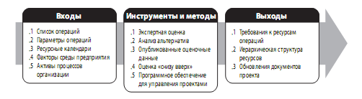

##### Оценка ресурсов операций: входы

* Список операций
* Параметры операций
* Ресурсные календари
* Факторы среды предприятия
* Активы процессов организации

##### Оценка ресурсов операций: инструменты и методы

* Экспертная оценка
* Анализ альтернатив

У многих запланированных операций имеются альтернативные методы их реализации. К ним относится использование различных уровней способностей или навыков ресурсов, машин различных габаритов или типов, различных инструментов (ручных или автоматических), а также принятие решений «производить или покупать» в отношении ресурсов.

* Публикуемые оценочные данные

Некоторые компании регулярно публикуют данные о производительности и единичные расценки ресурсов по широкому спектру рабочих профессий, материальных средств и оборудования по различным странам и регионам отдельных стран.

* Оценка «снизу-вверх»
* Программы управления проектами

##### Оценка ресурсов операций: выходы

* Требования к ресурсам операций
* Иерархическая структура ресурсов
* Обновленные версии документов проекта

#### Оценка длительности операций

**Оценка длительности операции** – процесс приблизительного определения количества рабочих периодов, требуемых для выполнения отдельных операций при предполагаемых ресурсах.

При оценке длительности операции используется информация о содержании работ операции, требуемых типах ресурсов, оценках количества ресурсов, а также ресурсных календарях. Входы для оценки длительности операций исходят от одного или нескольких членов команды проекта, в наибольшей степени знакомых с характером работ определенной операции.

Оценка длительности постепенно уточняется, и процесс учитывает качество и доступность данных на входе. Например, по мере выполнения инженерно-конструкторских работ по проекту данные становятся более детальными и определенными, при этом повышается точность оценок длительности. Таким образом, можно считать, что с течением времени оценка длительности постепенно становится более точной, а ее надежность повышается

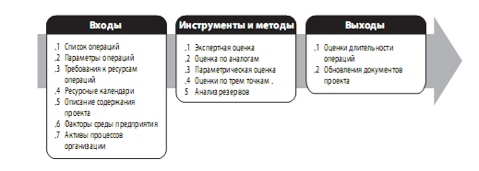

##### Оценка длительности операции: входы

* Список операций
* Параметры операций
* Требования к ресурсам операций
* Ресурсные календари
* Описание содержания проекта
* Факторы среды предприятия
* Активы процессов организации

##### Оценка длительности операций: инструменты и методы

* Экспертная оценка
* Оценка по аналогам
* Параметрическая оценка
* Оценки по трем точкам
* Анализ резервов

##### Оценка длительности операций: выходы

* Оценки длительности операций

Оценки длительности не включают в себя какие-либо задержки. Оценки длительности операций могут включать и диапазон возможных значений.

* Обновленные версии документов проекта

#### Разработка расписания

**Разработка расписания** – процесс анализа последовательностей операций, их длительности, требований к ресурсам и временных ограничений для создания расписания проекта. Ввод операций, длительностей и ресурсов в инструмент составления расписания генерирует расписание с запланированными датами завершения операций проекта.

Разработка приемлемого расписания проекта зачастую является итеративным процессом. Он определяет запланированные даты **старта** и **финиша** операций и контрольных событий проекта.

**Разработка расписания** может потребовать проведения анализа и проверки оценок длительности и ресурсов для создания утвержденного расписания проекта, способного служить в качестве базового плана, по которому будет проходить отслеживание исполнения. Пересмотр расписания и поддержание его реалистичности продолжается на всем протяжении проекта по мере выполнения работ, изменения плана управления проектом и выявления характера событий риска

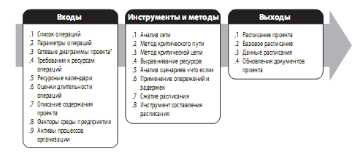

##### Разработка расписания: входы

* Список операций
* Параметры операций
* Сетевые диаграммы проекта
* Требования к ресурсам операций
* Ресурсные календари
* Оценки длительности операции
* Описание содержания проекта
* Факторы среды предприятия
* Активы процессов организации

##### Разработка расписания: инструменты и методы

* Анализ сети
* Метод критического пути
* Метод критической цепи
* Выравнивание ресурсов
* Анализ сценариев «что если»
* Применение опережений и задержек
* Сжатие расписания
* Инструмент составления расписания

##### Разработка расписания: выходы

* Расписание проекта
* Базовое расписание
* Данные расписания
* Обновленные версии документов проекта
* Требования к ресурсам операций
* Параметры операций
* Календарь
* Реестр рисков

**Диаграммы контрольных событий** - данные диаграммы показывают только запланированные даты начала или завершения получения основных результатов и ключевые внешние события

**Ленточные диаграммы** – те диаграммы, в которых полоски представляют операции, показывают даты начала и завершения операций и их ожидаемые длительности. Ленточные диаграммы сравнительно легко читаются и часто используются для представления информации высшему руководству организаций.

**Сетевые диаграммы проекта**– содержат информацию о датах операций, обычно показывают как логику сети проекта, так и операции критического пути проекта.

#### Управление расписанием

**Управление расписанием** представляет собой процесс мониторинга статуса проекта для оценки его исполнения и управления изменениями базового расписания.

Управление расписанием связано с:

* определением текущего состояния расписания проекта;
* влиянием на факторы, вызывающие изменения расписания;
* определением фактов изменения расписания проекта;
* управлением фактическими изменениями по мере их возникновения.

Управление расписанием является элементом процесса осуществления общего управления изменениями

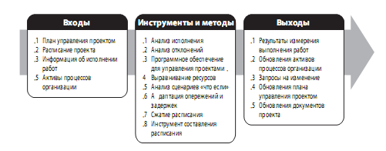

##### Управление расписанием: входы

* План управления проектом
* Расписание проекта
* Информация об исполнении работ
* Активы процессов организации

##### Управление расписанием: инструменты и методы

* Анализ исполнения
* Анализ отклонений
* Программы управления проектами
* Выравнивание ресурсов
* Анализ сценариев «что если»
* Адаптация опережений и задержек
* Сжатие расписания
* Инструмент составления расписания

##### Управление расписанием: выходы

* Результаты измерения исполнения работ
* Обновленные активы процессов организации
* Запросы на изменение
* Обновленный план управления проектом
* Обновленные версии документов проекта